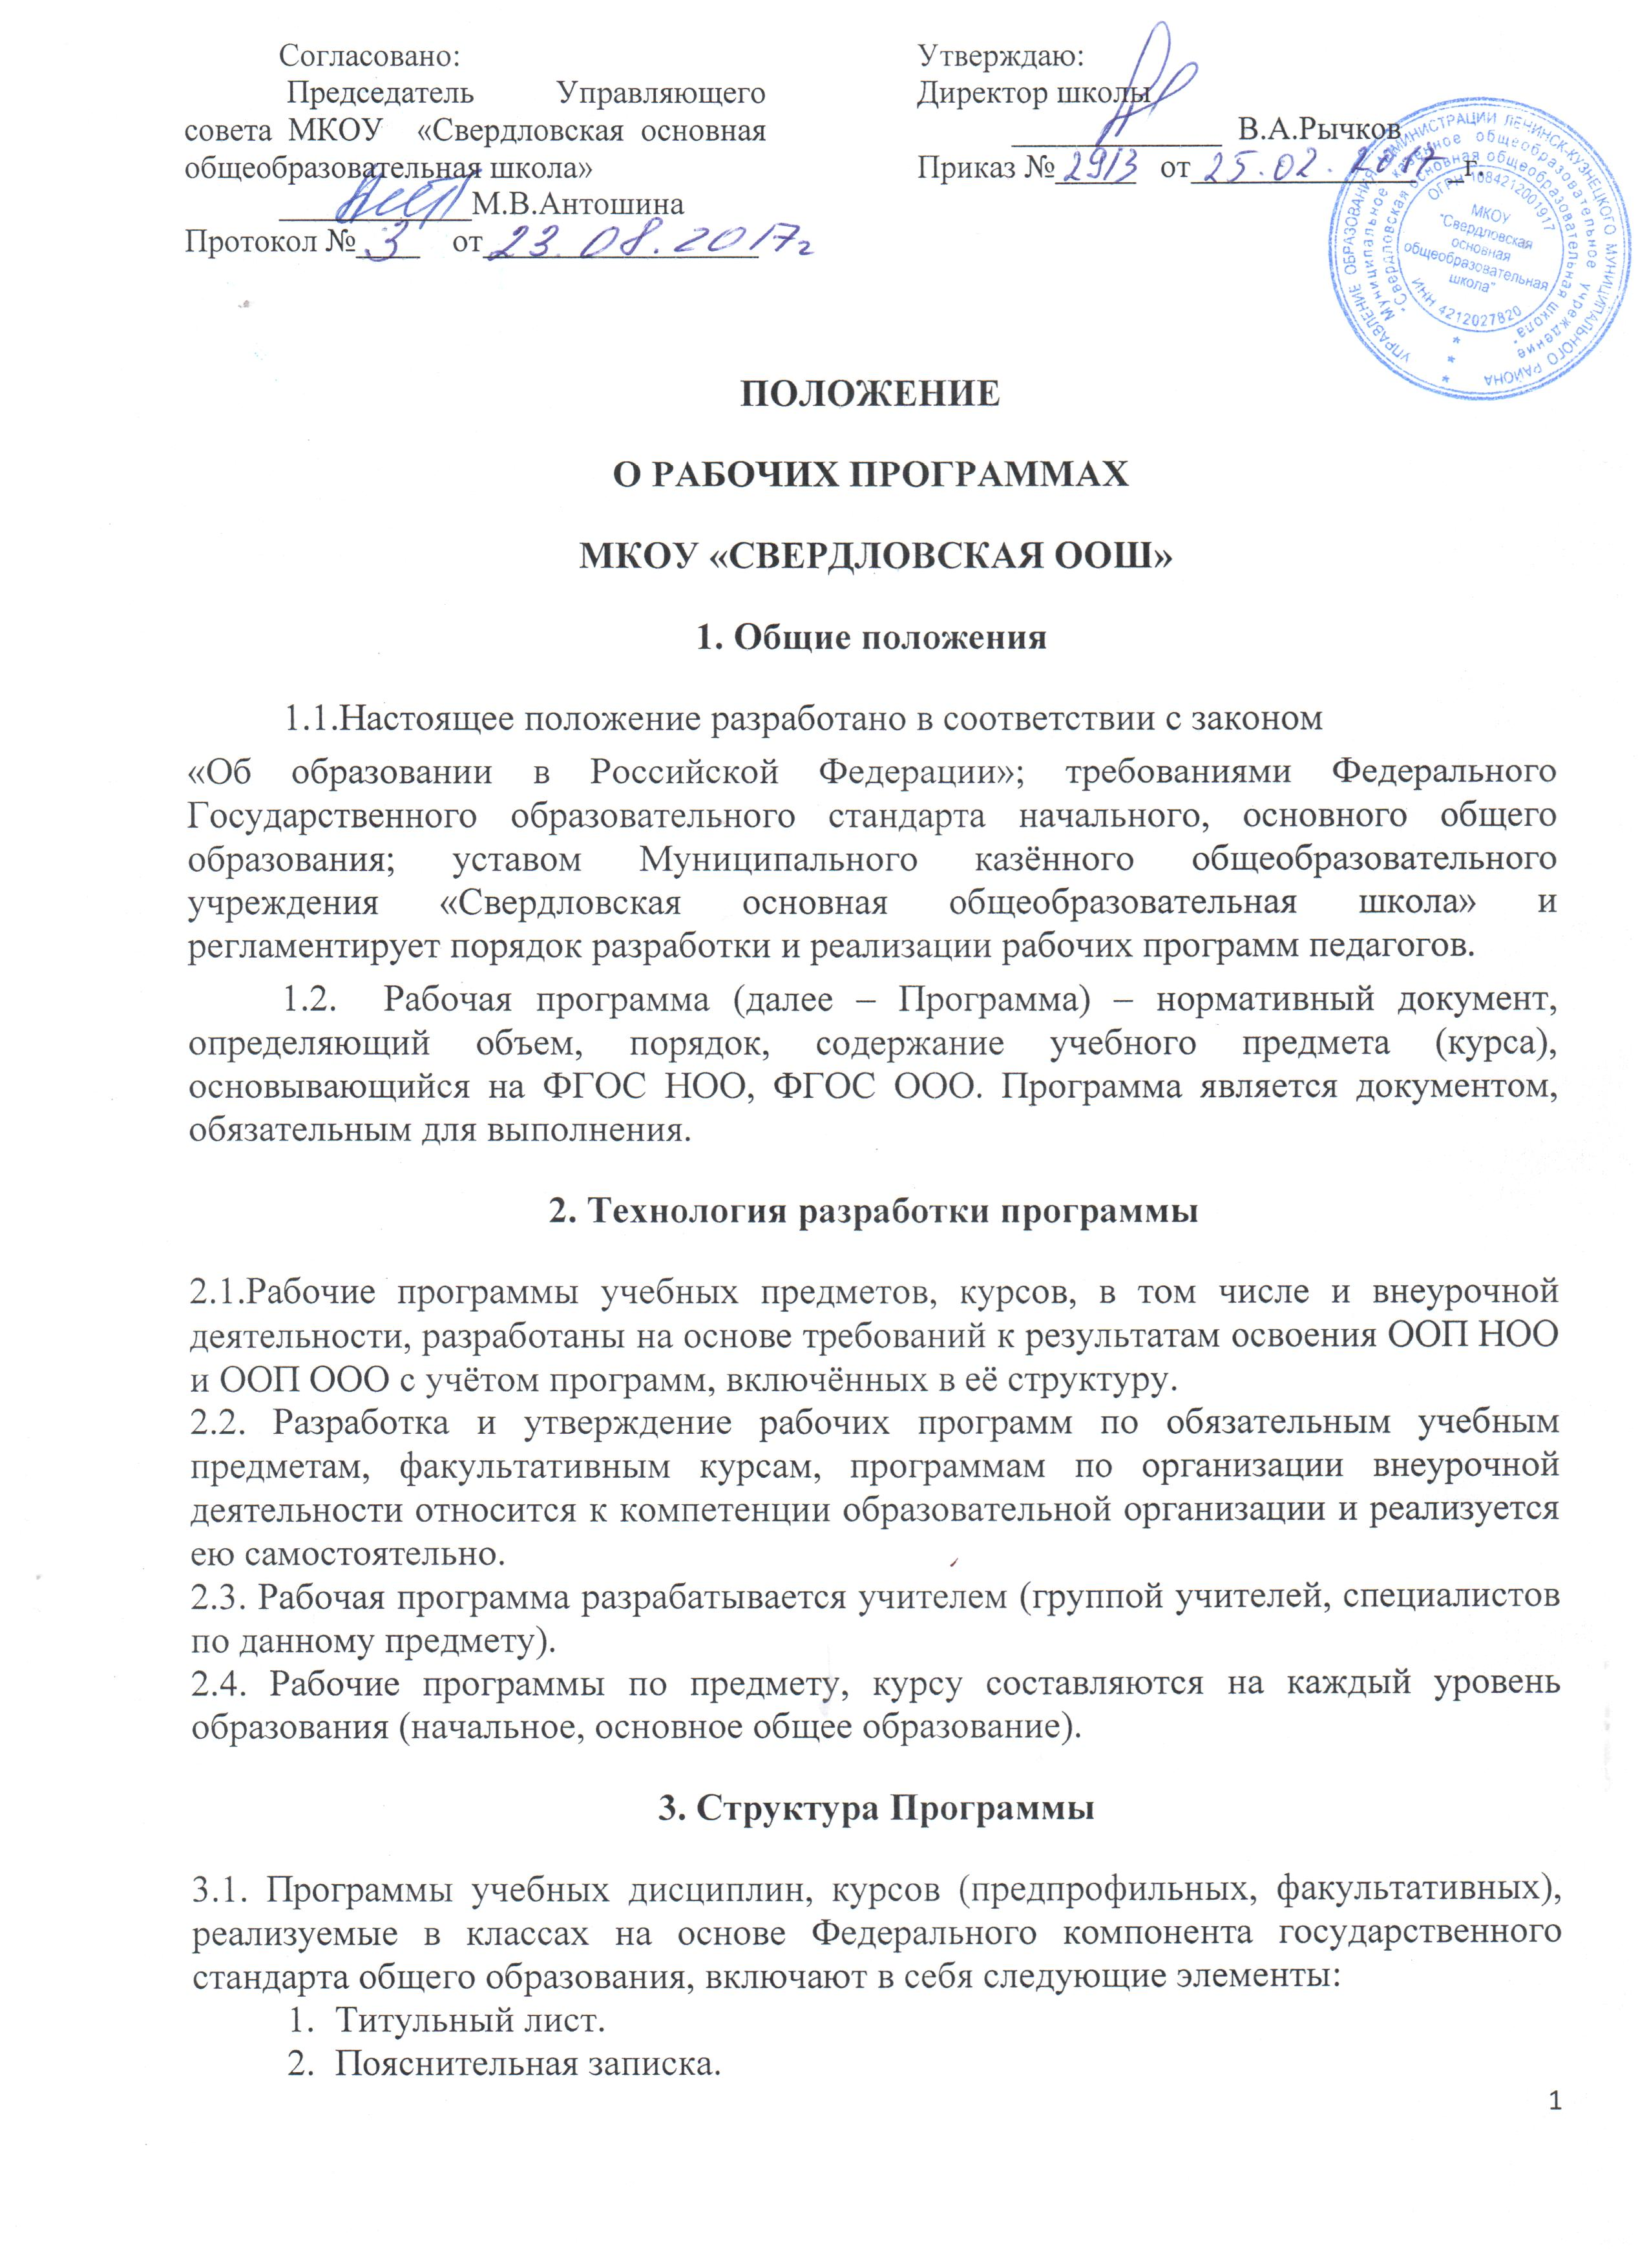
3.Содержание Программы.
4.Тематическое планирование.
5.Тематическое (поурочное)планирование
Требования к уровню подготовки обучающихся на конец учебного года. (Результаты освоения программы)
Список рекомендуемой литературы; допускается деление списка литературы для учителя и для обучающихся.
3.2. Программы учебных дисциплин, реализуемые в классах, перешедших на Федеральный государственный образовательный стандарт (ФГОС) включают в себя следующие элементы:
- Титульный лист
- Планируемые результаты освоения учебного предмета, курса.
- Содержание учебного предмета, курса.
- Тематическое планирование с указанием количества часов, отводимых на освоение каждой темы.
3.3. Программы учебных дисциплин, программы внеурочной деятельности, реализуемые в классах, перешедших на Федеральный государственный образовательный стандарт (ФГОС) основного общего образования, включают в себя следующие элементы:
- Титульный лист
- Пояснительная записка, в которой конкретизируются общие цели основного общего образования с учётом специфики учебного предмета
- Результаты освоения курса внеурочной деятельности.
- Содержание курса внеурочной деятельности с указанием форм организации и видов деятельности.
- Описание места учебного предмета, курса в учебном плане.
- Личностные, метапредметные и предметные результаты освоения конкретного учебного предмета, курса.
- Тематическое планирование с определением основных видов учебной деятельности.
- Описание учебно-методического и материально-технического обеспечения образовательного процесса.
3.4. Титульный лист – структурный элемент Программы, в котором указывается:
- полное наименование образовательного учреждения (в соответствии с уставом);
- гриф утверждения;
- наименование курса, предмета;
- указания на принадлежность Программы к ступени, уровню общего образования;
- ФИО учителя - составителя;
- название населенного пункта и года разработки.
3.5. Пояснительная записка – структурный элемент рабочей программы, в котором, как правило, могут содержаться следующие сведения:
- цели и задачи, решаемые при реализации рабочей программы с учетом особенностей конкретного образовательного учреждения, класса;
- нормативные правовые документы, на основании которых разработана рабочая программа;
- сведения о программе (примерной или авторской), на основании которой разработана рабочая программа, с указанием наименования, автора и года издания;
- информация о количестве учебных часов, на которое рассчитана рабочая программа (в соответствии с учебным планом МКОУ),
- ведущие формы и методы, технологии обучения;
- механизмы формирования ключевых компетенций обучающихся;
- используемые формы, способы и средства проверки и оценки результатов обучения по данной рабочей программе;
3.6.Содержание Программы должно соответствовать требованиям федеральных государственных образовательных стандартов, целям и задачам образовательной программы школы и может быть выстроено по темам с выделением разделов.
Учитель самостоятельно:
- раскрывает содержание разделов, тем;
- определяет содержание рабочей программы с учетом особенностей изучения предмета в профильных классах;
- определяет последовательность изучения учебного материала, устанавливая внутрипредметные и межпредметные логические связи.
3.7. Тематическое планирование содержит наименование разделов (тем уроков), общее количество часов и представлено в виде таблицы, в которую учитель по своему усмотрению может вносить некоторые изменения. Основные разделы таблицы тематического планирования: Наименование разделов ( тем), количество часов, основные виды учебной деятельности (для работающих по ФГОС).
5. Утверждение рабочей программы
5.1. Утверждение Программы предполагает следующие процедуры:
- обсуждение Программы (изменения в Программе) на заседании педагогического совета;
- утверждение приказом директора МКОУ «Свердловская основная общеобразовательная школа» до 15 сентября текущего года.
5.2. Рабочая программа утверждается ежегодно в начале учебного года приказом директора образовательного учреждения.

